# จัดทำรูปแบบรายงานการประมวลผลข้อมูล

## เพิ่มสิทธิ์ผู้ดูแลระบบและเจ้าหน้าที่สำนักประเมินผล สามารถเรียกดูรายงานและ Export ข้อมูลรายงานตามแบบที่ 1 (แบบรายงานกลั่นกรองโครงการ) แบบที่ 2 (แบบรายงานการวิเคราะห์ความเสี่ยงฯ) และแบบที่ 3 (แบบรายงานสภาพแวดล้อมภายในและภายนอก) ตามสิทธิ์ที่ลงทะเบียนได้

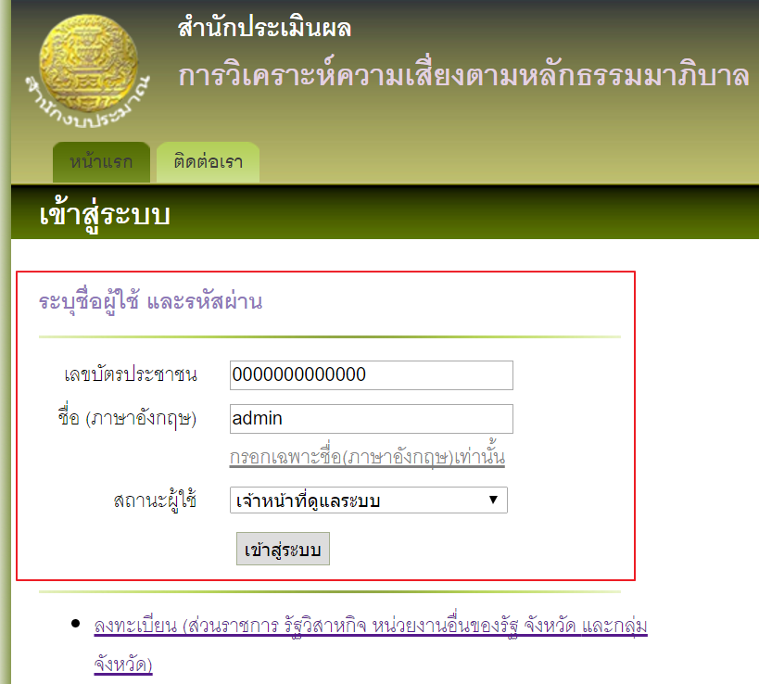

Login ด้วย ผู้ดูแลระบบ

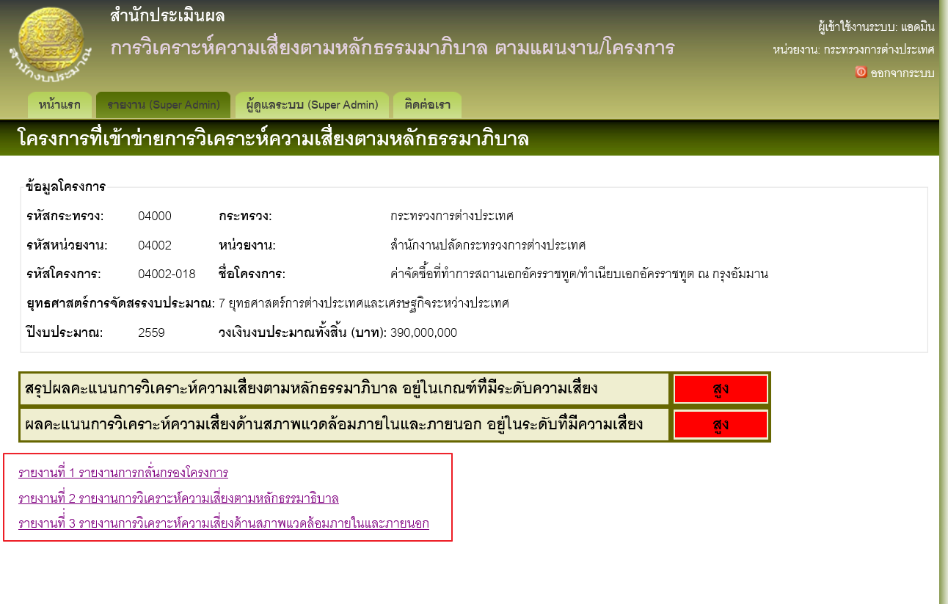

แสดงรายงานที่ 1-3

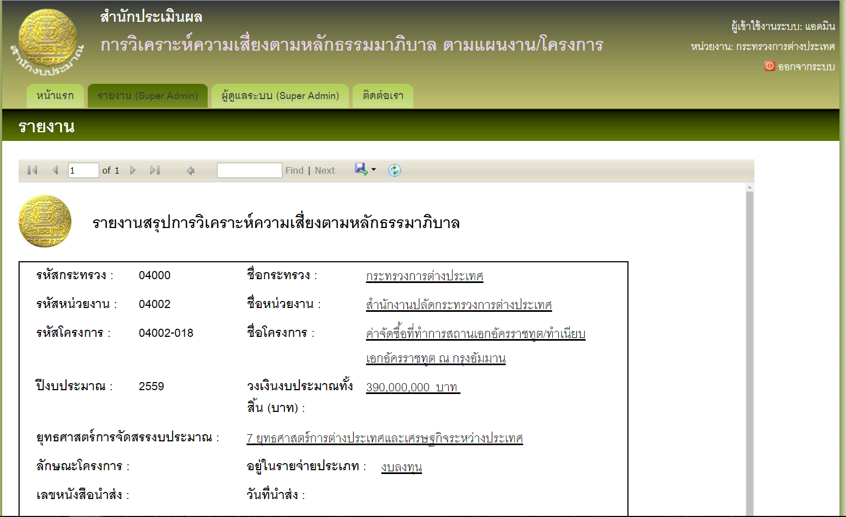

แสดงรายงานสรุปการวิเคราะห์ความเสี่ยงตามหลักธรรมาภิบาล

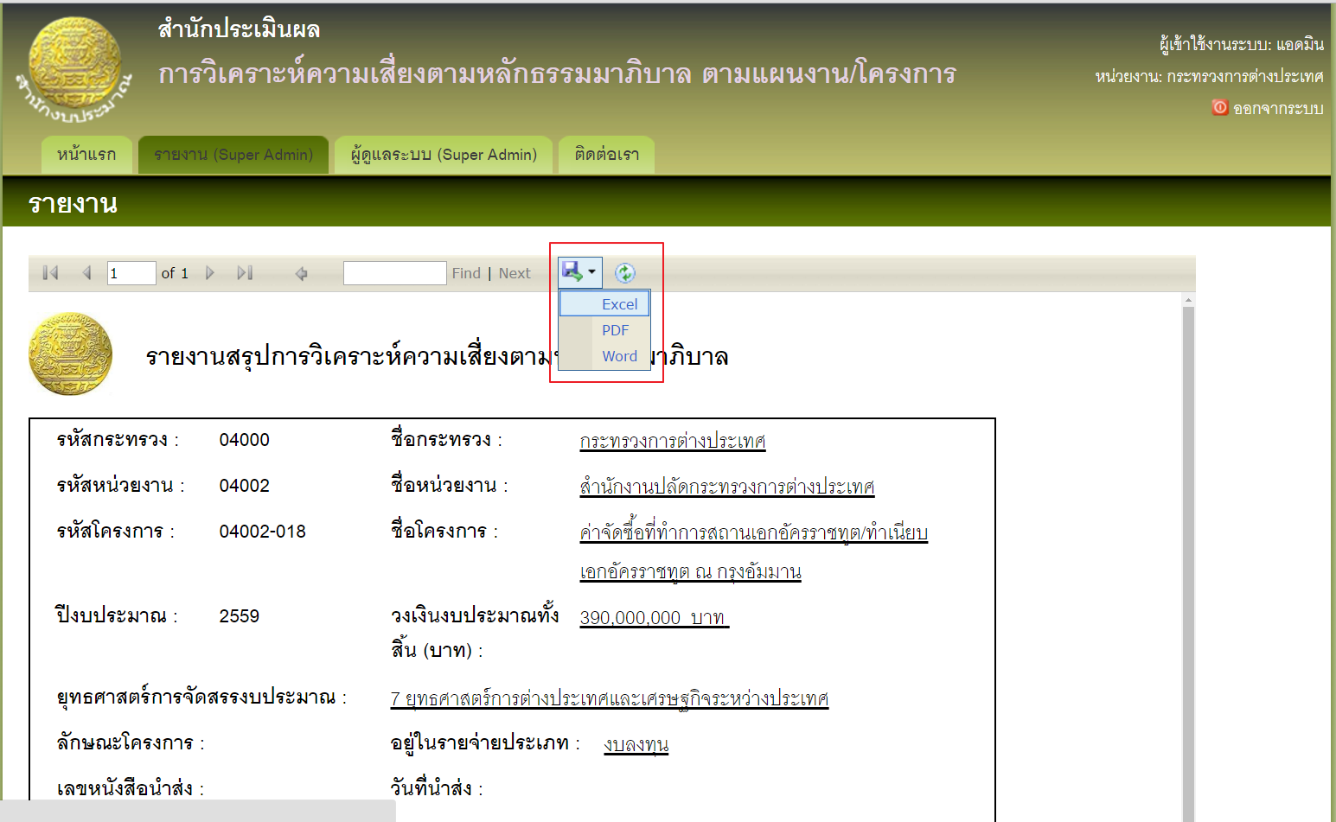

Export เป็น excel

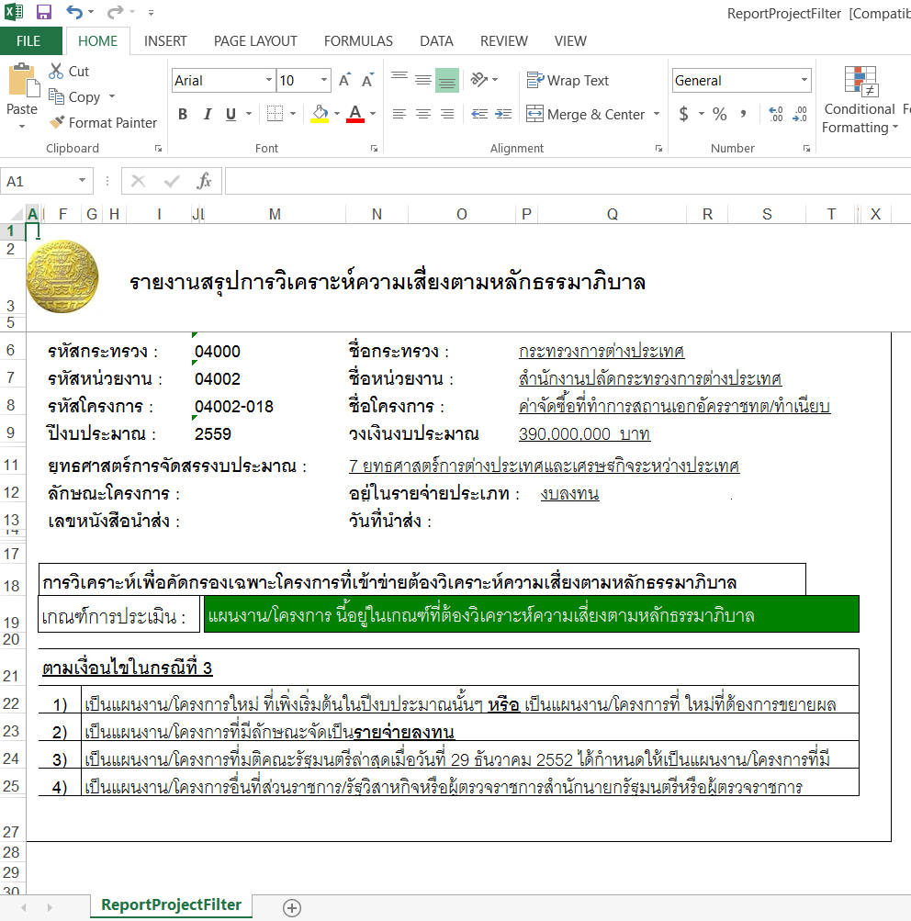

แสดงข้อมูลเป็น excel